**Лабораторна робота №3**

**ЗАВДАННЯ 1. Опис потоку подій та схема UC5**

**Прецедент UC5: Облік надходження та видачі комплектуючих**

**Назва прецеденту:** Облік надходження та видачі комплектуючих  
**Актори:**

* Комірник (співробітник складу)
* Система обліку складу

**Передумови:**

* Система працює
* Є дані про поставки або заявки на видачу комплектуючих

**Головний потік подій:**

1. Комірник авторизується в системі.
2. Вибирає дію: «Надходження» або «Видача».
3. Вносить дані про комплектуючі: найменування, кількість, постачальника/отримувача.
4. Система перевіряє правильність даних.
5. Система оновлює залишки на складі.
6. Формується запис у журналі обліку.
7. Система підтверджує операцію.

**Альтернативний потік:**

* Якщо введені дані некоректні — система виводить помилку, комірник повертається до редагування.

**Післяумови:**

* Дані оновлені, складський журнал містить новий запис.

**Типи зв’язків у діаграмі прецедентів:**

* **Include:** Наприклад, «Перевірка даних» включається в UC5.
* **Extend:** Наприклад, «Обробка помилки введення» розширює базовий сценарій.
* **Generalization:** Може бути для «Облік надходження» та «Облік видачі» як підтипи.

**Схема потоку подій (Flowchart)**

**Основні блоки:**

* Початок
* Авторизація
* Вибір операції (надходження/видача)
* Введення даних
* Перевірка
* Оновлення бази
* Формування запису
* Підтвердження
* Кінець

Альтернативний потік: помилка → повернення до введення.

from graphviz import Digraph

dot = Digraph()

dot.node('A', 'Початок')

dot.node('B', 'Авторизація комірника')

dot.node('C', 'Вибір операції\n(надходження/видача)')

dot.node('D', 'Введення даних про комплектуючі')

dot.node('E', 'Перевірка даних')

dot.node('F', 'Оновлення складу')

dot.node('G', 'Формування запису')

dot.node('H', 'Підтвердження операції')

dot.node('I', 'Кінець')

dot.node('X', 'Помилка введення\n(альтернативний потік)')

dot.edges(['AB', 'BC', 'CD', 'DE', 'EF', 'FG', 'GH', 'HI'])

dot.edge('E', 'X', label='Якщо помилка', style='dashed')

dot.edge('X', 'D', label='Редагування', style='dashed')

dot.render('schema_uc5', format='png', cleanup=False)

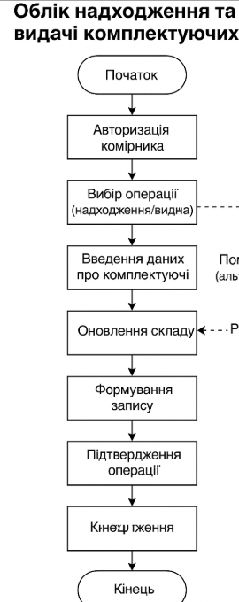  
Відповіді на контрольні запитання   
1. Для чого призначена діаграма варіантів використання (Use Case diagram)?

Кінець введення

Діаграма варіантів використання призначена для візуалізації функціональності системи з точки зору її користувачів (акторів). Вона допомагає показати, які дії можуть виконувати користувачі, і які функції система підтримує.

2. Що таке потік подій прецеденту?

Це послідовний опис дій, які відбуваються в межах одного варіанта використання — від початку до завершення взаємодії між актором і системою.

3. В чому різниця діаграми прецедентів Use Case та схеми потоку подій?

* Діаграма прецедентів — показує взаємозв’язки між акторами і варіантами використання.
* Схема потоку подій — деталізує внутрішню логіку одного прецеденту, описуючи послідовність дій, альтернативи, перевірки тощо.

4. Які елементи доречно використовувати в схемі потоку подій варіанту використання?

* Початок і кінець
* Дії користувача
* Перевірки/умови
* Системні відповіді
* Альтернативні шляхи
* Стрілки переходу

5. Назвіть основні розділи в описі потоку подій прецедентам:

* Назва
* Актори
* Передумови
* Головний потік
* Альтернативні потоки
* Після умови

6. Що таке передумови?

Передумови — це умови, які мають бути виконані до початку прецеденту. Вони впливають на допустимість запуску потоку подій.  
Не є обов’язковими, але рекомендовані для точності.

7. Що таке головний потік? Наведіть приклад.

Це основна послідовність кроків, яка відбувається при успішному виконанні процесу.  
Приклад: авторизація → введення даних → збереження → підтвердження.

8. Що таке під потік? Чи є він обов’язковим?

Під потік — це повторюваний або виносений у під процес фрагмент основного потоку.  
Не обов’язковий.  
Приклад: «перевірка даних» як під потік у кількох прецедентах.

9. Що таке альтернативний потік? Чи є він обов’язковим?

Це альтернативна гілка логіки, яка виконується при нестандартних або помилкових умовах.  
Не обов’язковий.  
Приклад: введено некоректні дані — система повертає на редагування.

10. Як реалізуються елементи головного і під потоку в ПЗ? Особливість альтернативного?

* Головний і під потік реалізуються як послідовність функцій/процедур.
* Альтернативний потік часто оформлюється через умовні конструкції (if, try-catch), що вимагають додаткової перевірки.

11. Чи можуть брати участь кілька акторів?

Так, якщо кілька користувачів або систем взаємодіють у межах одного процесу.  
Приклад: Клієнт і менеджер оформлюють замовлення.

12. Яка вхідна і вихідна інформація може бути потрібна?

* Вхідна: дані про клієнта, комплектуючі, кількість, дати.
* Вихідна: підтвердження операції, оновлені залишки, лог-записи, звіти.